Et pourtant, elle tourne !

Galilée, XVIIe siècle

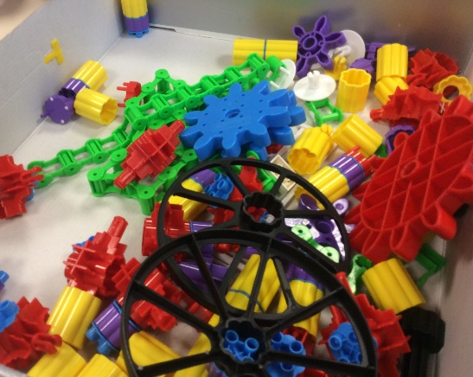

Introduction

Cette séquence a pour but d’aider les enseignants qui souhaiteraient construire une maquette du système Terre-Lune-Soleil avec leurs élèves. Il s’agit surtout d’acquérir des connaissances sur le système solaire, de passer d’une représentation en 2 dimensions à une maquette en 3 dimensions et de travailler sur la transmission du mouvement.
La première étape de la progression correspond à environ deux séances de travail de 2 heures consécutives. Les autres étapes correspondent plutôt à une séance de 2 heures. Bien évidemment suivant la composition du groupe classe et les contraintes de fonctionnement de l’établissement, les durées des étapes peuvent être ajustées.
Il est souhaitable que le professeur cache le matériel disponible lors des phases de réflexion sur la construction des maquettes pour ne pas contraindre la créativité des élèves. Il peut bien évidemment choisir de montrer le matériel disponible s’il pense que cela est plus judicieux (notamment pour des élèves en grande difficulté qui ont besoin de s’appuyer sur du matériel pour s’approprier la consigne).
Aucun travail sur les échelles de grandeur n’est proposé ici. Il est tout à fait possible d’en intégrer un dans cette séquence.

Place dans le programme de Science et Technologie du cycle 3

Matière, mouvement, énergie, information :
Décrire les états et la constitution de la matière à l’échelle macroscopique.
Observer et décrire différents types de mouvements.

Matériaux et objets techniques :
Concevoir tout ou partie d’un objet technique en équipe pour traduire une solution technologique répondant à un besoin.

La planète Terre. Les êtres vivants dans leur environnement :
Situer la Terre dans le système solaire.

Suggestion de progression

  - Etape 1 : Carte d’identité des trois astres (durée indicative : 2 séances de 2h)
Objectifs : Utiliser différents modes de représentation formalisés (schéma, dessin, croquis, tableau, graphique, texte). Utiliser des outils numériques pour simuler des phénomènes. Situer la Terre dans le système solaire. Différencier les types d’astres : étoile, planète, satellite.
Matériel : Des ouvrages d’astronomie, le logiciel Stellarium, les animations du projet Calendriers http://www.fondation-lamap.org/fr/calendriers, de quoi produire une affiche (feuilles au format A3 ou A4 et feutres) ou des photographies en couleur des trois astres (si les élèves ont des difficultés à dessiner). Des ordinateurs et une liaison internet (si on souhaite que les élèves créent des cartes d’identité numériques).
Déroulement :
L’enseignant annonce que les élèves vont créer des cartes d’identité de trois astres : la Terre, la Lune et le Soleil. Avant de se lancer dans la carte d’identité, le professeur demande aux élèves pendant quelques minutes de noter en silence tout ce qu’ils connaissent sur ces trois astres. Si des élèves éprouvent des difficultés avec l’écrit, le professeur leur rappelle qu’ils peuvent dessiner plutôt qu’écrire. Il est également possible de proposer aux élèves les plus en difficultés de dicter à des élèves plus à l’aise à l’écrit ou à leur professeur.
Il est important de prendre un temps pour échanger avec le groupe classe sur les informations indispensables pour une carte d’identité, notamment si c’est la première fois que le groupe classe travaille sur ce type de trace écrite. Si les élèves n’ont pas d’idée ou s’il y a besoin d’enrichir le débat, le professeur peut distribuer des photocopies de carte nationale d’identité ou projeter un exemple au tableau. Les élèves vont repérer les informations et essayer de faire les correspondances pour le Soleil, la Terre et la Lune. Par exemple, les élèves peuvent proposer que l’adresse d’un astre soit sa distance par rapport au Soleil. Il est important que les différents mouvements des astres soient explicités à cette occasion. Par exemple, sur la carte d’identité de la Terre, on pourra indiquer « Tourne autour du Soleil » et « Tourne sur elle-même ».
Après avoir mis en œuvre les recherches, les élèves font un brouillon de leur affiche en travaillant sur la manière dont les informations vont être mises en forme. L’enseignant peut leur indiquer qu’une affiche n’est pas une rédaction en grand. Il est important de présenter les informations sous forme d’ilots et de réfléchir à la répartition entre les illustrations et les informations. Si le professeur ne souhaite pas travailler la compétence « formaliser une partie de sa recherche sous une forme écrite » ou si l’ensemble de ses élèves ont de trop grandes difficultés avec l’écrit, il peut échanger avec le groupe classe sur les critères à retenir pour le cadre de la carte d’identité (qui sera alors unique pour l’ensemble des élèves).

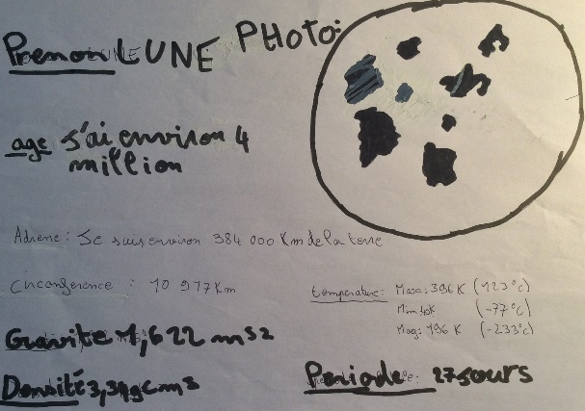
Les cartes doivent être en général retravaillées au moins une fois pour plusieurs raisons : des informations non pertinentes et qui ne font pas partie du cahier des charges travaillé en amont avec le groupe classe apparaissent dans les cartes d’identité, des unités manquent aux grandeurs ou de simples soucis de présentation… Les écrits individuels ne sont pas corrigés par le professeur mais les écrits collectifs pourront être corrigés et remis au propre (notamment si les cartes d’identité sont destinées à être affichées).
Trace écrite (ou bilan oral) : Les élèves collent leur carte d’identité dans leur cahier de sciences. Les cartes d’identité peuvent être affichées dans la salle de classe ou dans un autre lieu de l’établissement scolaire.
Il est possible de consigner aussi dans le cahier de sciences les phrases suivantes : « Nous vivons sur la planète Terre. C’est une planète du système solaire. Le Soleil est notre étoile. La Lune est le satellite naturel de la Terre. »
  - Variante de l’étape 1
Objectifs : Situer la Terre dans le système solaire. Différencier les types d’astres : étoile, planète, satellite.
Matériel : De quoi prendre des notes, faire des dessins et des photographies.
Déroulement : Si la classe a la possibilité d’aller dans un musée scientifique, l’enseignant annonce avant la sortie que la classe va créer des cartes d’identité d’astres : celles de la Terre, de la Lune et du Soleil. Les élèves devront extraire des informations des panneaux d’exposition et les noter. On peut répartir les astres parmi les élèves de la classe.
Si vos élèves ont des difficultés à lire et/ou à écrire, il est possible de leur demander de repérer les zones de l’exposition où semblent figurer les informations pertinentes en les prenant en photographie. Les élèves peuvent également dessiner les 3 astres.
En complément de cette séance de travail dans la salle d’exposition, une séance au planétarium peut être une belle aventure pour la classe.

  - Etape 2 : Représentation du système Terre-Lune-Soleil en 2D (durée indicative : 1 séance de 2h)
Objectifs : Décrire un mouvement. Modéliser le réel.
Matériel : Un globe terrestre ou une boule en polystyrène, une lampe de chevet (idéalement qui diffuse la lumière dans toutes les directions), des feuilles de papier ou cartonnées blanches, des paires de ciseaux ou des cutters, des crayons de couleur ou des feutres, des attaches parisiennes. On peut aussi utiliser des assiettes en papier.

Déroulement : Le professeur peut demander aux élèves de prendre de la hauteur et de se projeter dans l’espace et de dessiner le Soleil, la Terre et la Lune comme ils pourraient les observer à cette place-là. Dans un second temps, il montre aux élèves un globe terrestre (ou une boule de polystyrène en expliquant qu’il s’agit de la Terre). Si la salle de classe est équipée de rideau, on peut les utiliser pour avoir une pénombre. On utilise alors la lampe comme Soleil. Puis les élèves peuvent faire tourner le globe pour mieux se représenter l’alternance jour-nuit. A ce stade, le globe et la lampe sont fixes, c’est-à-dire qu’on ne les déplace pas l’un par rapport à l’autre.

Puis, l’enseignant demande aux élèves « comment ces astres se déplacent-ils les uns par rapport aux autres ? ». Si besoin, le professeur peut utiliser les animations du projet Calendriers pour aider les élèves à s’approprier les mouvements étudiés lors de l’étape 1 : http://www.fondation-lamap.org/fr/calendriers/eleves
Enfin, le professeur leur demande de trouver un moyen de pouvoir reproduire les mouvements qu’ils auront décrits. Si les élèves n’arrivent pas à imaginer un système, le professeur leur montre sa maquette 2D (préparée en amont de la séance). Pour les élèves en difficulté, l’enseignant leur propose de mettre en mouvement la maquette pour mieux se l’approprier.
L'enseignant incite les élèves à vérifier que la maquette reproduit bien les mouvements souhaités. Par exemple, la distance entre le Soleil et la Terre est constante, mais la Terre est libre de tourner autour du Soleil indépendamment de son mouvement de rotation sur elle-même ou du mouvement de rotation du Soleil sur lui-même (car ces différents mouvements ne se font pas à la même vitesse). De la même façon, la distance Terre-Lune est constante, mais la Lune peut tourner autour de la Terre à une vitesse différente que la Terre tourne sur elle-même. Enfin, dernier élément intéressant sur cette maquette : la Lune présente toujours la même face à la Terre (la moitié de sa surface est toujours visible, depuis la Terre, et l'autre moitié toujours cachée).
La dernière observation (face visible, face cachée) est une contrainte importante pour le modèle. Il faudrait que les élèves qui font la carte d'identité de la Lune aient pensé à relever cette propriété. Si cela n'a pas été fait, l'enseignant peut présenter 2 photographies de la Lune aux élèves, une montrant la face visible (que tout le monde connait), l'autre la face cachée (que personne n'a jamais vu).
Trace écrite (ou bilan oral) : « Si nous l’observons depuis le Soleil, la planète Terre tourne autour de notre étoile suivant une trajectoire circulaire. Quand la Terre a fini de faire le tour du Soleil, une année s’est écoulée. La Terre tourne aussi sur elle-même. Ce mouvement permet d’avoir des jours et des nuits. La Lune est le satellite naturel de la Terre et tourne autour d’elle. »
  - Etape 3 : Représentation du système Terre-Lune-Soleil en 3D (durée indicative : 1 séance de 2h)
Objectif : S’approprier des représentations géométriques de l’espace et des astres. Construire une représentation du système Terre-Lune-Soleil en 3D.
Matériel : Des baguettes en bois ou piques-brochettes, bouchons de bouteilles en plastique, des pailles, de la pâte à modeler ou boules de polystyrène. Fer à souder ou poinçon, ou vrille... pour trouer les bouchons.
Déroulement : Les maquettes 2D des élèves (créées à l’étape précédente) sont posées sur les tables. Le professeur explique aux élèves que ce sont des maquettes (si les élèves ne sont pas familiers avec ce terme). Il demande alors aux élèves d’imaginer une maquette qui soit plus proche de la réalité. Il peut notamment aider les élèves en leur demandant si les astres sont plats dans la réalité.
Les élèves devraient demander assez spontanément des boules de polystyrène ou de la pâte à modeler pour représenter les astres. Les baguettes en bois viennent assez vite également. Imaginer un système qui permet la rotation des astres sur eux-mêmes est moins évident.

Il est surtout important que les élèves réussissent à appréhender la position des différents astres dans l’espace en 3 dimensions même si les rotations ne sont pas satisfaisantes dans leur maquette. Le professeur peut proposer aux élèves la solution technique « de la paille ». Si on glisse une baguette en bois dans une paille, la baguette peut tourner sur elle-même et la paille être fixée au reste de la maquette ou on peut faire l'inverse (fixer la baguette de bois et c'est la paille qui est alors libre de tourner).
Trace écrite (ou bilan oral) : Schématiser la maquette ou la photographier. Légender le schéma ou la photographie en précisant le nom des astres, les axes de rotation autour desquels les astres tournent. Le professeur précise aux élèves que cette maquette est encore loin de la réalité et que l’on va tenter de trouver un autre moyen de faire bouger les différents éléments qui la composent.

Terre
Soleil
Lune

  - Etape 4 : Transmission du mouvement avec des engrenages dans le même plan (durée indicative : 1 séance de 2h)
Objectif : S’approprier le fonctionnement des engrenages pour transmettre le mouvement au sein de la maquette.
Matériel : Un ensemble d’engrenages permettant de monter et démonter rapidement des petits objets techniques, une maquette déjà montée, un ordinateur avec une liaison internet et un vidéoprojecteur.
Déroulement :
Pour lancer la séance, le professeur explique aux élèves qu’il souhaite que la maquette puisse se mettre en mouvement à l’aide d’une manette. Il montre alors le petit film sur les machines à l’adresse suivante :
http://www.cite-sciences.fr/ressources-en-ligne/juniors/machines-simples/experiences-ludiques/
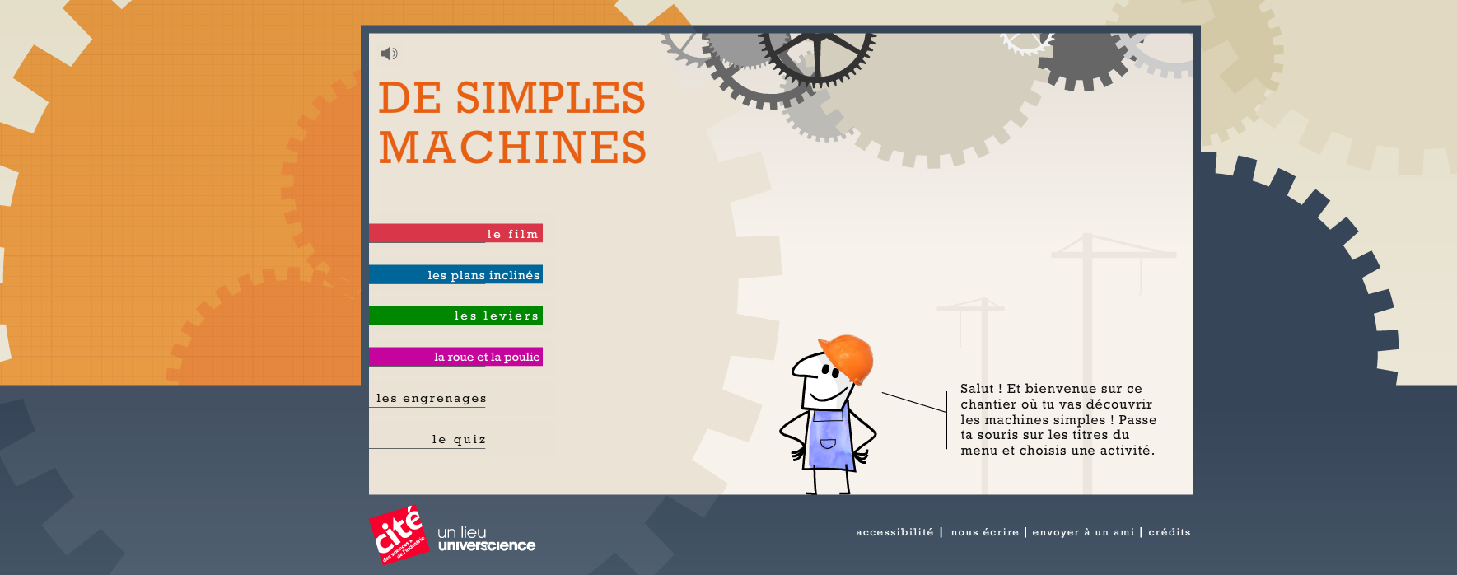
Les élèves mettent également en mouvement (la ou) les maquettes disponibles dans la salle pour s’approprier les engrenages. Le professeur explique aux élèves ce qu’est un objet technique (objet fabriqué pour répondre à un besoin). Il peut donner des exemples concrets comme un stylo, une chaise, une voiture… Il demande alors aux élèves de créer un petit objet technique permettant qu’une roue dentée puisse mettre en mouvement une seconde roue dentée.
Les équipes d’élèves montrent à l’ensemble de la classe ce qu’ils ont réussi à fabriquer. Lors de la mise en commun, le professeur peut demander aux élèves d’observer les sens de rotation des roues et la vitesse à laquelle elles tournent l’une par rapport à l’autre.
Le professeur demande aux élèves où vont être positionnés les différents astres sur les roues dentées. Les équipes d’élèves proposent une position pour chaque astre. Le professeur positionne un petit cotillon pour chaque astre sur une maquette et met en mouvement le système. Il teste les différentes propositions des élèves ou leur fait tester.
Trace écrite (ou bilan oral) :
On peut dessiner deux roues dentées qui tournent dans des sens opposés. Le professeur peut proposer le bilan suivant : « Chaque roue dentée tourne autour de son axe de rotation. Lorsque deux roues sont associées, le mouvement d’une roue entraine l’autre roue. Les deux roues ne tournent pas dans le même sens. On peut transmettre un mouvement d’une partie d’un objet technique à l’autre en utilisant des roues dentées. Nous allons utiliser les roues dentées pour notre maquette du système Terre-Lune-Soleil.»

  - Etape 5 : Transmission du mouvement avec des engrenages dans des plans différents (durée indicative : 1 séance de 2h)
Objectif : S’approprier le fonctionnement des engrenages dans deux plans différents.
Matériel : Même que pour l’étape 5

Déroulement : Le professeur propose aux élèves de remonter un objet technique avec deux roues dentées. Puis il explique que la manette permettant de mettre en mouvement la maquette du système Terre-Lune-Soleil ne se trouvera pas dans le même plan que la maquette. Il prend deux roues dentées et les met dans la position attendue. Il demande aux élèves de monter le dispositif correspondant. Si certains élèves sont en difficulté, il peut monter un système et demander aux élèves de le reproduire.

Trace écrite (ou bilan oral) : « Les différentes parties de l’objet technique peuvent se trouver dans des plans différents. Dans notre cas, les deux plans sont perpendiculaires l’un par rapport à l’autre. »
  - Etape 6 : Fabrication des roues dentées (durée indicative : 1 séance de 2h)
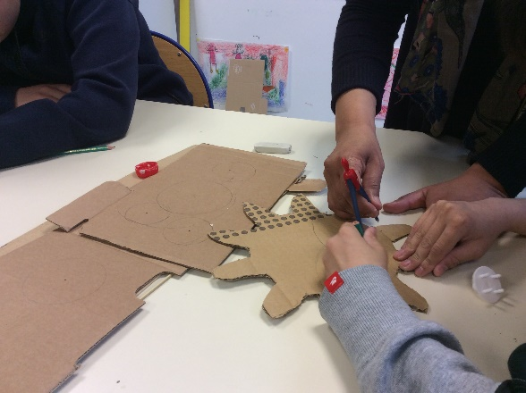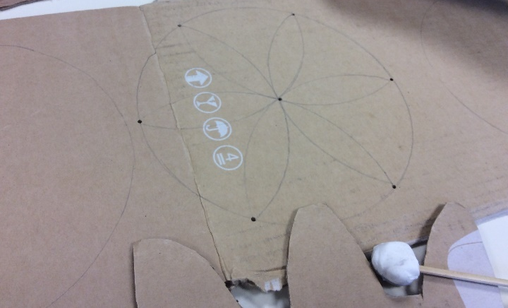
Objectifs : Fabriquer des roues dentées pour la maquette finale.
Matériel : Du carton, du papier, des compas, des cutters, des paires de ciseaux, crayons à papier.
Déroulement : Le professeur propose aux élèves de créer leur propre roue dentée. Ils les laissent tâtonner. Les élèves ne vont pas spontanément penser à ce que les dents soient régulières au sein d’une même roue et encore moins avec la seconde roue. Il est important de laisser les élèves aller au bout de leur projet (sur papier ou sur carton très fin). A la mise en commun, le fait qu’une roue n’arrive pas à entrainer la seconde devrait permettre de faire réfléchir les élèves. On peut leur proposer de comparer les roues fabriquées par leur soin et les roues en plastique utilisées aux étapes précédentes.
Remarques : Pour des élèves en grande difficulté, ne pas hésiter à donner un patron à découper.
Si les élèves n’ont pas encore travaillé l’utilisation du compas, il est nécessaire de dédier une séance spécifique à des tracés avec cet outil.
L’utilisation du compas pour certains élèves porteurs de handicaps est assez difficile. L’enseignant aide les élèves à manier cet outil si besoin.

Trace écrite (ou bilan oral) : Schématiser la maquette ou la photographier. Légender le schéma ou la photographie avec les mots suivants : roue dentée, cercle, centre du cercle (par lequel passe l’axe de rotation).
  - Etape 7 : Construction de la maquette Soleil-Terre en 3D (durée indicative : 1 séance de 2h)
Objectif : Finaliser la maquette.
Matériel : Matériel des étapes précédentes, pistolet à colle ou colle liquide avec pinceaux.
La Terre
Le Soleil
Déroulement :
Le Soleil et la Terre sont positionnés sur la même roue. Le Soleil se trouve sur l’axe de rotation de la roue. La Terre est à l’extrémité de la roue dentée. Une seconde roue fera tourner l’ensemble (comme travaillé lors de l’étape 5). Il est possible d’ajouter un autre système pour intégrer une Lune qui peut tourner autour de la Terre dans la maquette ou d’ajouter une Lune immobile suivant le niveau de la classe.
Le professeur explique aux élèves qu’il faut maintenant monter la maquette dans son ensemble. Les élèves se rendent compte qu’ils ont besoin de trouver des solutions pour supporter les deux roues, leur permettant de tourner sur elles-mêmes.
Trace écrite (ou bilan oral) : Schématiser la maquette ou la photographier. Légender le schéma ou la photographie avec les noms des différentes parties de la maquette.

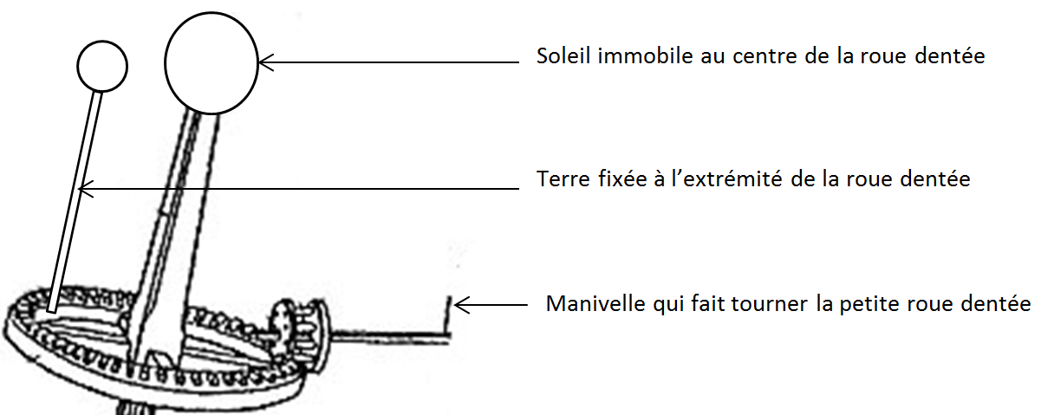

Bibliographie
- Projet Calendriers : http://www.fondation-lamap.org/fr/calendriers
- Animation sur les engrenages d’universcience : http://www.cite-sciences.fr/ressources-en-ligne/juniors/machines-simples/experiences-ludiques/
- Les mouvements de la Terre dans les 29 notions-clés : http://www.fondation-lamap.org/fr/page/20294/la-terre-tourne-autour-du-soleil
- Logiciel Stellarium

